はじめに
本書は、限りなく具体的に「手堅く収入を得るための手順」を解説し、あなたに〝書いて稼ぐスキル〟を身につけていただくための本です。

本業の合間に読めるコンパクトさを意識しつつ、未経験からライティングスキル（文章技術）を独学し、副業ライターとして収入を得るために不可欠な知識を過不足なく詰め込みました。

「副業に使える時間は限られている」
「失敗が許されない状況にいる」
「再現性を重要視している」

こういった状況下にある方のための一冊です。

本書は筆者の運営するライティング講座をもとに執筆しており、実際に未経験者の副業活動を軌道に乗せた、実績のある方法論を土台にしています。
ぜひ、最短ルートで副業収入を得るためのコンパスとしてご活用ください。

あらためまして、筆者の藤原将と申します。
私は美容師のかたわら副業としてライターの仕事を始め、2018年に専業ライターとして独立。翌年には会社を設立し、直近では著書を２冊出版、上場企業から表彰を受けるなど、ありがたい機会に恵まれてきました。

運が味方した場面はありますが、それでも私が歩んできた道は誰にでも再現可能なものだと感じています。これまでに結果が出た人、結果が出ずに撤退した人を大勢見てきましたが、結果の成否に「先天的な能力」は関係ないように見えるのです。

本書が提唱する「書く副業」はアート（芸術）ではありません。
結果が出ない理由は、多くが左記に当てはまるものです。

・ 情報の不足「必要な情報を見つけられなかった」
・ 熱量の不足「もっと楽な副業だと思っていた」
・ 相性不一致「そもそも、書くことは嫌いだ」

書く副業に特別な才能や感性は不要です。
スタートするために必要な情報を見つけて、根気よく学習と実践に励めば、学歴や職歴にかかわらず収入を得られます。

私自身、独立までに二度も副業ライターとしての活動から撤退しており、あまり成果を出せずにいた過去があります。その原因は、明らかに「情報不足」でした。
そのくらい、情報の差が結果を変えてしまう世界なのです。

・ これから副業ライターを始めたい
・ 一度チャレンジしたけど失敗した

本書は右記のような方へ「着実に成果を出すための情報とプラン」を提示し、最高のスタートが切れるようサポートすることをお約束します。

合同会社ユートミー代表 藤原 将
目次
はじめに 1
序章 本書を読むまえに 5
本書の使い方について 5
文章を書いて稼げる理由について 5
一週目 文章の書き方 6
１日目 短く、シンプルに書こう 7
２日目 まずは結論から伝えよう 10
３日目 納得させる文章を書こう 11
４日目 箇条書き・図表を使おう 13
５日目 余白のある文章を書こう 16
６日目 言葉選びはわかりやすく 18
７日目 書いた文章を読み返そう 20
◆ ワーク実践用メディアへのご招待 24
二週目 ネット記事の知識 25
８日目 ネット記事の基本構造を学ぼう 26
９日目 あなた専用のブログをつくろう 28
10日目 あなたに書けることから書こう 30
11日目 検索キーワードについて学ぼう 36
12日目 ライバル記事を調べつつ書こう 38
13日目 Google検索以外の調査対象とは 41
14日目 誰かから感想をもらってみよう 46
三週目 仕事をとる 48
15日目 クラウドソーシングに登録しよう 49
16日目 魅力的なプロフィールをつくろう 51
17日目 仕事をとれる提案文をつくる方法 54
18日目 時短のため仕事探しを工夫しよう 59
19日目 初仕事を獲得した提案文サンプル 64
20日目 提案文を強化するブログ記事とは 68
21日目 仕事獲得につながったブログ記事（サンプル） 69
四週目以降 分析する 86
おわりに 88

序章 本書を読むまえに
本書を読んでいただくまえに、２点だけ共有しておきたいことがあります。

本書の使い方について
事前に共有したい事項の１つ目は「本書の使い方」についてです。

本書は21日間の集中学習を経て、月５万円の副収入を得るためのスキルを１か月のうちに習得していただく……というコンセプトのもと制作しており、純粋な読み物としてのKindleではなく、一緒に体験してステップアップしていただくワーク形式を採用した一冊となっています。

よって、つぎのどちらかの読み方を想定しています。

・ １日目から21日目までの学習・課題を１日分ずつ進める
・ 一気読みのあと、冒頭から学習・課題を１日分ずつ進める

読み方は自由ですが「１日分ずつ課題をこなし、毎日副業に向き合う時間をつくる」という流れが、もっとも効果を得やすいと考えています。
１日に覚える事柄を絞れば、頭のなかがゴチャゴチャせずに済みますし、課題を無理なくこなせるため書く習慣を継続しやすいのです。

以上の思惑がありますので、一気読みをする・しないはともかく、課題は１日分ずつ進めていただけると嬉しく思います。

文章を書いて稼げる理由について
事前に共有したい事項の２つ目は「文章を書いて稼げる理由」についてです。
Ｗｅｂ業界と接点がない場合、どうして文章を書いて稼げるのか疑問に思うものですから、本題に入るまえに文章を書いて収入を得られる仕組みを解説します。

皆さん、一度はネット記事を読んで、何らかの商品やサービスを購入した経験はありませんか？

・ 漫画のレビューを読んで、通販サイトから単行本を購入した
・ おすすめの洗濯機を調べて、紹介されている洗濯機を購入した
・ 携帯キャリアの比較情報を調べて、より安いプランに切り替えた

このとき、あなたに購入を決めさせたネット記事は〝営業マン〟の役割を担っていたことになります。

① とあるネット記事をあなたが読む
② 記事内容に魅力を感じて購入を決意する
③ あなたの購買により、サイト運営者が利益を得る

おおむね、右記の流れによりネット記事は営業マンになります。

結果として、あなたに購買行動をとらせたネット記事の存在により、サイト運営者は商品・サービス販売による売上、広告料や仲介手数料などの利益を手にします。

つまり、Ｗｅｂライターに支払われる原稿料は「営業マンとなる記事を書いたことへの報酬」なのです。例外もありますが、基本的には「ネット記事＝営業マン」の構図が成り立つからこそ文章に価値がつくのだと認識していただければ大丈夫です。

一週目 文章の書き方
書く副業の準備期間にあたる一週目は、文章の書き方についてお伝えします。

小説家や詩人のような気の利いた文章表現は、書く副業に必要ありません。
Ｗｅｂライターの仕事は、調べごとをしている読者に「悩みを解消する情報」をわかりやすく、正確に届けることです。

ネット記事の読者は、文章を楽しむために記事を読むのではなく、疑問の解決に役立つ情報を得るために記事を読みます。
このとき、文章には芸術性よりも可読性（読みやすさ）が求められます。ですから一週目は、読者が必要とする情報をわかりやすく、正しく伝えるために必要な文章術をお伝えします。

１日目 短く、シンプルに書こう
文章は短く、シンプルに書きます。
区切ることなく長々と書かれた文章は、何を伝えたいのか理解しづらい一文になるからです。
参考までに、長く複雑な文章と短くシンプルな文章を用意しました。

<blockquote>
■ 長く複雑な文章
Ｗｅｂライターと聞いても、どのような仕事なのかわからない人もいるかと思いますが、Ｗｅｂライターはネット上に公開されるいろいろな記事を書いて、ネット上に公開される記事の読者の悩みを解決する仕事です。

Ｗｅｂライターの仕事に必要となる道具は、パソコンとインターネット環境のみですが、パソコンを持っていない場合は新しいパソコンを買うために３～５万円ほどの支出がかかります。

インターネット系の仕事は特殊な機材やソフトウェアが必要になると思われがちですが、Ｗｅｂライターを始めるにあたって特殊な機材やソフトウェアは不要ですから、Ｗｅｂライターは比較的少額から始められる副業だと言えます。

■ 短くシンプルな文章
Ｗｅｂライターは、ネット上に公開される記事を書き、読者の悩みを解決する仕事です。必要なものは、パソコンとインターネット環境のみ。

パソコンがない場合は新調に３～５万円かかりますが、特殊な機材やソフトウェアは不要です。ですから、比較的少額から始められる副業だと言えます。
</blockquote>
内容はほぼ変わりませんが、「長く複雑な文章」に比べて「短くシンプルな文章」は読みやすく、理解しやすいと感じませんか？

短くシンプルな文章は、つぎのポイントを意識しつつ、長く複雑な文章を書き直したものです。

・ 一文が長くなったら分割する（分割の目安は80～100字超）
・ なくても違和感のない一文を削る

それぞれ、詳しく解説していきます。

――一文が長くなったら分割する
長く複雑な文章にあった一文を例にして、分割してみます。
分割する際のコツは「意味の切れ目」を探すことです。

【Ｗｅｂライターと聞いても、どのような仕事なのかわからない人もいるかと思います】が、【Ｗｅｂライターはネット上に公開されるいろいろな記事を書いて、ネット上に公開される記事の読者の悩みを解決する仕事です。】

私は【】で囲った二か所が、伝えているメッセージが切り替わる「意味の切れ目」だと感じたので、【】で囲った二か所を分割し、それぞれを短い一文に変えてみました。

Ｗｅｂライターと聞いても、どのような仕事なのかわからない人もいるかと思います。Ｗｅｂライターはネット上に公開されるいろいろな記事を書いて、ネット上に公開される記事の読者の悩みを解決する仕事です。

分割後の文章に違和感はなく、分割前の長々とした一文より１つひとつの情報を把握しやすい印象を受けますから、この分割は問題のない処理だったと言えます。

――なくても違和感のない一文を削る
分割した文章を眺めると「この表現はなくても問題なさそうだ」と思える部分が見つかります。
たとえば、つぎの文章の太字部分は、削ってしまっても問題なさそうです。

Ｗｅｂライターと聞いても、どのような仕事なのかわからない人もいるかと思います。Ｗｅｂライターはネット上に公開されるいろいろな記事を書いて、ネット上に公開される記事の読者の悩みを解決する仕事です。

「Ｗｅｂライターはどんな仕事なのか」を説明する文章なのですから、そもそもＷｅｂライターという仕事を知らない人に向けた内容……という前提であるはず。
わざわざ「Ｗｅｂライターはどんな仕事なのかわからない人もいますよね？」と聞く必要はありませんから、削っても問題ないと判断できます。

細かく見ると、削ったあとの一文にも、まだ削る余地が残されています。

Ｗｅｂライターはネット上に公開される【いろいろな】記事を書いて、【ネット上に公開される記事の】読者の悩みを解決する仕事です。

【いろいろな】はなくても意味が通じますし、一度「ネット上に公開される」と説明していますから、再び【ネット上に公開される記事の】と解説する必要はありません。

このように、なくても意味が通じる部分を削れば、重要度の高い要素のみ残ったスリムな文章に仕上がります。これだけでも素人っぽさを消せますから、文章は短くシンプルに書くことを意識してみてください。
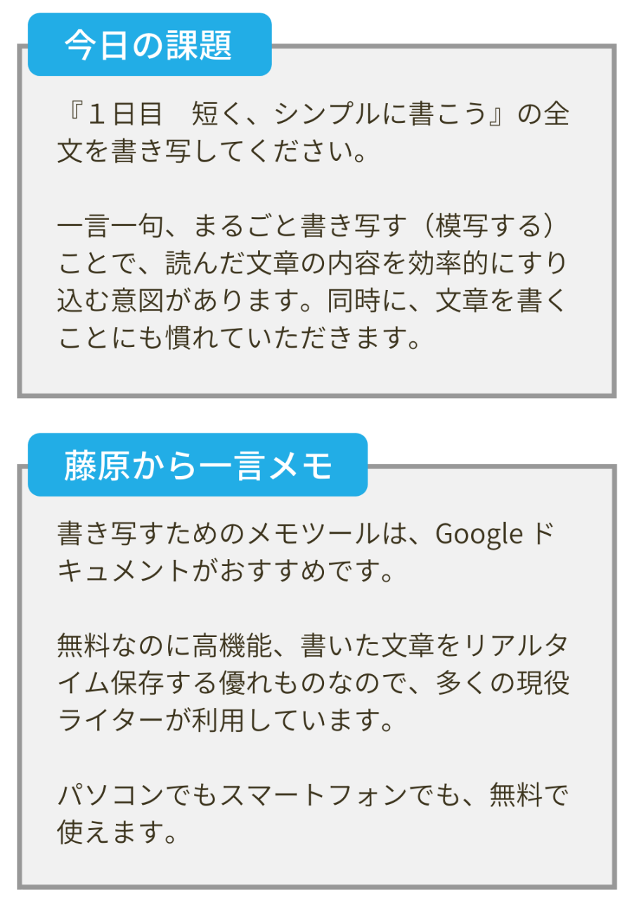

２日目 まずは結論から伝えよう
文章を読みたいからネット検索をした……という娯楽目的の読者は少数派です。
あなたが本書を手にとってくださった理由も、文章を読むためではなく「副業の始め方を知りたいから」ではないでしょうか？

そして、情報収集を目的とする読者、とくにネット記事の読者は「早く結論を知りたい」と考える傾向にあります。よって、ネット記事を書くときは結論（今から解説することの要点）から書き始めることが、読者への配慮だと言えます。

たとえば、読者へ副業ライターは稼げるのだと伝えたいなら、前置きは最小限にして「副業ライターは稼げます」と要点から伝えると良いでしょう。
おすすめの炊飯器を３つ紹介したいなら、同じように「おすすめの炊飯器は３つあります」と書き始めれば良いのです。

私たちは、学生のころ起承転結を守って書くことを教わりますが、ネット記事は結から書いたほうが読者を引きつけられます。また、結から書き始めることで読者は話の全体像を理解しやすくなるのです。

ネット記事においては、早々にネタバラシをすることが読者への親切につながりますから、ネット記事を書くときは要点から伝えるのだと覚えておいてください。
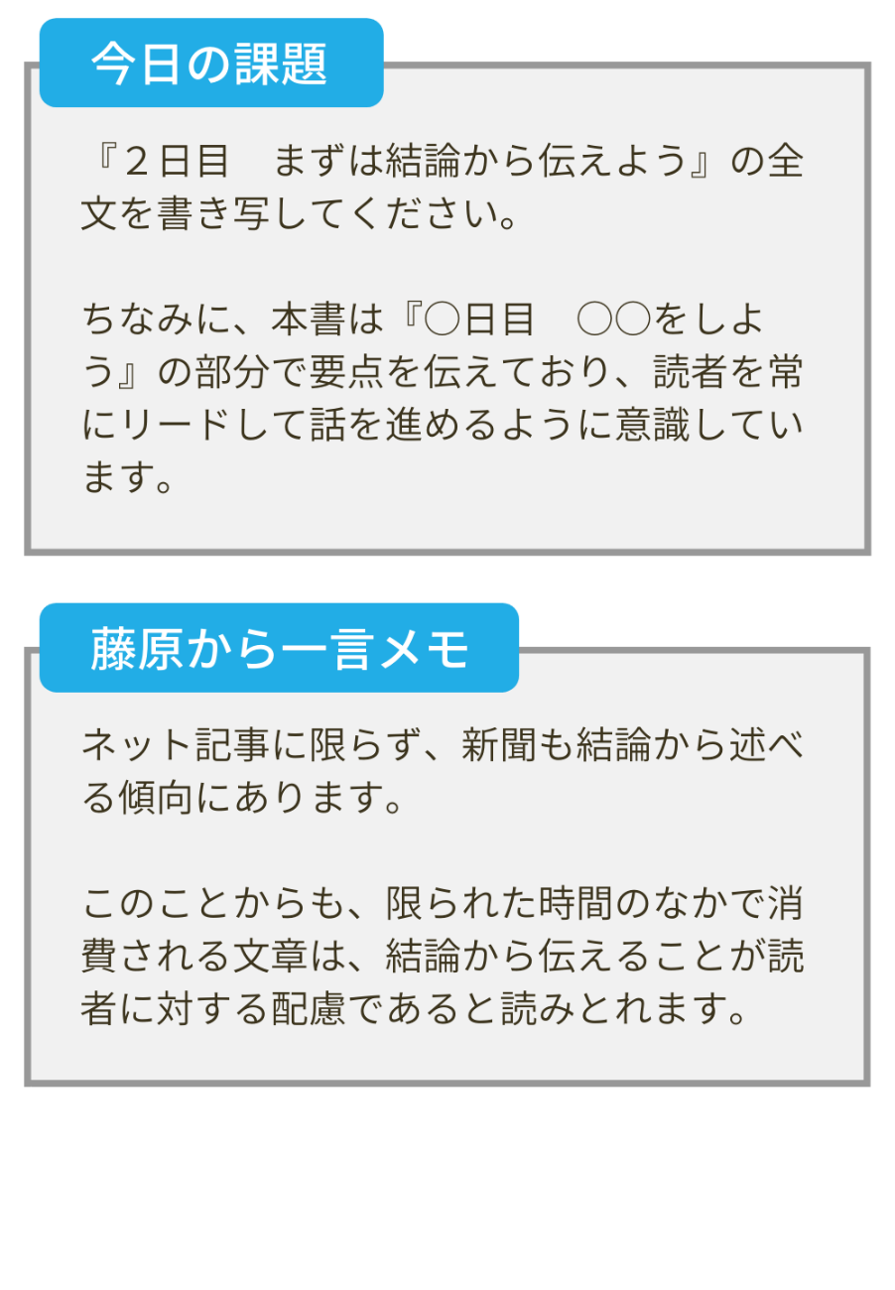

３日目 納得させる文章を書こう
結論を書いたあと、結論を補足することで文章は完成へ向かいます。「副業ライターは稼げます」と伝えても、読み手は「そうなんだ。なんで？」と疑問符を浮かべてしまいます。

述べた結論が一般常識でない限り、結論単体で納得してもらうことは難しいでしょう。ですから、読者に「なるほど、そういうことか」と思ってもらうためには、結論に納得感を与える補足情報が必要なのです。

・ どんな仕組みで稼げるの？
・ 本当に副業でも稼げるの？
・ 稼いでいる実例はあるの？

このような疑問に対して補足があれば「副業ライターは稼げます」という主張に納得感が生まれます。

一例として、簡単に各疑問の補足情報を（）に入れてみました。

・ どんな仕組みで稼げるの？（Ｗｅｂライターはこんな仕組みで稼げます）
・ 本当に副業でも稼げるの？（仕事は在宅で完結するため隙間時間でも……）
・ 稼いでいる実例はあるの？（私の一番弟子は副業収入が月○万円ほど……）

稼げる理由や根拠、具体例があると、主張は一気に信ぴょう性を増します。
まず結論を示し、結論を補足する解説を述べる書き方は「逆三角形」や「ＰＲＥＰ法」と称されます。

今、それぞれの型を覚える必要はありませんが、逆三角形とＰＲＥＰ法がどのような順番で論理を展開する方法なのか簡単に紹介します。

・ 逆三角形（結論→解説→必要に応じてさらに補足）
・ ＰＲＥＰ法（結論→理由→例示→結論）

それぞれ、詳しい解説は過去に公表した著作にも書いていますが、最初から型にとらわれすぎると不自然なライティングスキルが身につく懸念もあります。

よって、現段階では「結論から書き始めて、必要に応じて理由や根拠、具体例を足していく」という大枠のルールだけ覚えれば十分です。

〈今日の課題〉
『３日目 納得させる文章を書こう』の全文を書き写してください。
実は本書も「章のタイトルを結論として、各章の中身がタイトルを補足説明する構造」となっています。

結論から述べることで、今から何を学ぶのかイメージしていただき、順を追って深掘りする流れになるように工夫しているので、二度目、三度目と再読する機会があれば観察してみてください。

〈藤原から一言メモ〉
アートではない、ビジネスとして書かれる文章の多くは、何らかの型をもとに構成されています。「記事全体の流れはこの型を使おう」とか「各章の細かい部分にはこの型を使おう」とか、大小の型を組み合わせてつくられているのです。

月５万円を稼ぐまでは、結論を述べてから解説を足していく書き方だけでも通用しますが、もっと収入を増やして独立を目指すなら武器は多いほうが良いでしょう。

書く副業を実践し、得た収入をつぎの勉強材料に投資して、モノやサービスを売るための型、読者を感動させるための型など、新たな書き方を学んでみてください。

